Produkte anderer steirischer Produzenten

Vom Steirischen Ölkürbis
Kernöl
Knabberkerne
Schokolade

Vom Imker
Honig, versch. Sorten
Propolistropfen

Vom Milchbauern
Joghurt
Schafskäse

Vom Viehbauern
Speck, Hauswürste,
Lendbratl, Verhackert

Aus Umweltschutzgründen haben wir Pfandgebinde
1l-Flasche und 400 ml Glas € 0,40 Edelbrandflaschen € 1.-

Fattingerhof

Bio-Obstgut Mostschänke Weinbau

8114 Kleinstübing
E-Mail: fattingerhof@aon.at
Tel.: 03127 41345
www.obstfattinerhof.at

Bio-Kontrollstelle der Bio-Produkte: AT-BIO-301

Grüne Regal-Preisauszeichnung = Bio-Produkt**** Rot = Konv. Produkt

Bio -Obstgut Fattingerhof

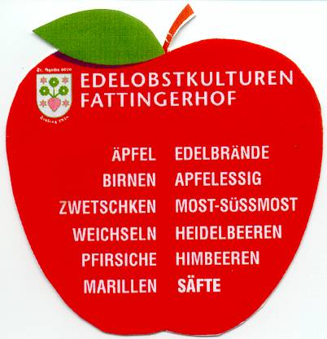

Kirschen Ribisel Heidelbeeren
Himbeeren Marillen Weichseln
Äpfel Pfirsiche Birnen Zwetschken
Holunder Mispeln Brombeeren
Quitten Kiwi Nüsse
Säfte Nektare Marmeladen Dörrobst
Preisliste ab Hof Verkauf 2020, ab 08.04
inkl.10%bzw, 20% Ust.
Süßes
Liköre: Nuss, Himbeer, Weichsel 0.2l € 8,00
Hollerport 0.2l € 9,00
Weichseln in Schnaps 0.4l € 6,80
Konfitüren leicht 200g € 2,90
400g € 4,90
Apfelmus 400g € 1.80
Apfelspalten gedörrt 50g € 1.90
100g € 2.90
Kletzen 250g € 3,20
500g € 5,80
Dörrzwetschken 100g € 2,00
250g € 3,90
Edelbrände
Apfelbrand 0.5l 16,00
Birnenbrand 0.5l 16,00
Holunderbrand 0.2l 18.80
0,1l 5,50
0.35l 26.50
0.5l 35.50
Kirschenbrand 0.2l 9.50
0.5l 19.90
Pfirsichbrand 0.2l 12,00
0.5l 22,00
Marillenbrand 0.2l 12,00
0.5l 20,90
Quittenbrand 0.2l 12,00
0.5l 25,00
Hausfreund-Kräuter
Lärcherl 0.2l 9,50
Williamsbrand 0.2l 9.50
0.5l 22,00
Zwetschke 0.5l 15,90
0.2l 8,00
Mispelbrand 0,2l 12,0
Miniflaschen 0.1l 4,50
Säfte und Nektare in 1l Flaschen
Flaschenpreis/Kistenpreis (excl. Pfand)
Apfelsaft naturtüb 1.90/1,80 0,25 l…€ 1,0
Apfelsaft klar 2,00/1,90
Apfelsaft Streuobstwiese 1.90/1,80 0,3 l …€ 1,10
Apfelsaft Schafnase-Alkmene 2,00/1,90
Apfelsaft Gravensteiner 2,00/1,90
Kronprinz, Topaz, Rubinette 2,00/1,90 0,25 l…€ 1,00
Apfelsaft Cox 2,10/2,00
Birnensaft naturtrüb 2,10/2,00
Birnen/Apfel-Quitte 2,50/2,40
Apfel-Himbeer 2,60/2,50 0,25 l…€ 1,10
Apfel-Holunder 2,50/2,40
Mehrfruchtsaft 2,50/2,40
Traubensaft rot/weiß 3,50/3,40 0,25 l…€ 1,20
Pfirsichnektar 3,80/3.60 0,25 l…€ 1,30
Kirschennektar 3,50/3,30 0,25 l…€ 1,30
Quittensaft pur 3,50/3,40
Birnennektar 3,00/2,90
Zwetschkennektar 3,00/2,90
Marillennektar konv. 3,80/3,70 0,25 l…€ 1,20
Ribiselnektar 4,00/3,90 0,25 l…€ 1,40

Most und Essig
Apfelmost 2,00/1,85
Birnenmost 2,20/2,10
Sambucus-Most 2,80/2,70
Maschanzker Most 2,30/2,20

Apfelessig 2,20/2,00 0,5 l…€ 1,30
Himbeeressig0,5 l 2,40

Wein Jahrgang 2017
Schilcher 0,75 6,90
Blauburger „rose“ 0,75 6,90
Traminer 0,75 6,90
Muskateller 0.75 6,90

